



“HIKMAH HIJRAH”
(22 September 2017M / 1 Muharram 1439H)

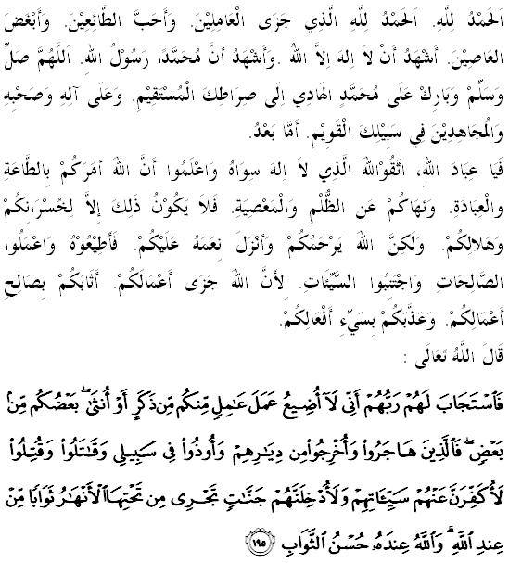

SIDANG JEMAAH YANG DIRAHMATI ALLAH SEKALIAN,
Saya berpesan kepada diri saya dan menyeru sidang Jumaat yang dikasihi sekalian, marilah sama-sama kita meningkatkan ketakwaan kepada Allah SWT dengan bersungguh-sungguh melaksanakan segala perintah-Nya dan meninggalkan segala larangan-Nya. Mudah-mudahan kehidupan ini mendapat keberkatan di dunia dan di akhirat. Khutbah hari ini akan membicarakan tajuk; “Hikmah Hijrah”.

SIDANG JUMAAT YANG DIRAHMATI ALLAH,
Alhamdulillah, kita telah masuk ke dalam bulan Muharram, menandakan masuknya tahun baharu Hijrah. Marilah sama-sama kita memanjatkan rasa syukur ke hadrat Allah SWT, yang telah memberikan nikmat-Nya kepada kita semua iaitu dengan menggunakan nikmat itu ke jalan yang diredhai-Nya dan bersyukur atas nikmat-Nya, barangsiapa bersyukur, nescaya Allah SWT akan menambah nikmat itu. Sebagaimana dalam Surah Ibrahim, ayat 7 Allah SWT berfirman;
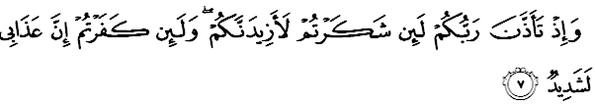Maksudnya: “Dan (ingatlah juga), tatkala tuhanmu memaklumkan: “Sesungguhnya jika kamu bersyukur, pasti kami akan menambah (nikmat) kepadamu, dan jika kamu mengingkari (nikmat-Ku), Maka sesungguhnya azab–Ku sangat pedih.”

Sebagai usaha dan daya kita dalam meningkatkan keimanan dan ketaqwaan kepada Allah SWT, maka melalui datangnya Tahun Baharu Hijriyyah ini, marilah kita mengimbas dan melihat sejarah masa silam, masa perjuangan Nabi SAW dan para sahabat baginda ketika menegakkan agama Allah SWT.
Kisah perjalanan hijrah Nabi Muhammad SAW dari Kota Mekah ke Kota Madinah bersama beberapa orang sahabat mencatatkan banyak hikmah dan pengajaran sama ada yang tersurat mahupun yang tersirat. Sebagai orang yang beriman kita wajib mengambil iktibar dari peristiwa ini. Kesusahan dan kepayahan yang dilalui oleh Rasulullah SAW bersama rombongan Muhajirin begitu sukar untuk digambarkan.

SIDANG JUMAAT YANG DIMULIAKAN ALLAH SWT,
Peristiwa hijrah akan tetap relevan dikaitkan dengan konteks ruang dan waktu sekarang ataupun pada masa akan datang. Nilai-nilai yang terkandung dalam peristiwa hijrah itu tetap sesuai dijadikan rujukan kehidupan. Atas dasar iman, para sahabat Radhiallahu Anhum sanggup meninggalkan kampung halaman, meninggalkan harta benda mereka rela berpisah dengan orang yang dicintainya semata-mata memenuhi perintah Allah SWT.
Peristiwa hijrah juga menjadi pengajaran kepada kita untuk melaksanakan sesuatu ibadah itu dengan ikhlas semata-mata mengharapkan keredhaan Allah Azza wa Jalla. Hadis berkenaan ikhlas atau niat juga bertitik tolak daripada peristiwa hijrah. Sebagaimana hadis sahih yang diriwayatkan daripada Saidina Umar ibn al-Khattab:
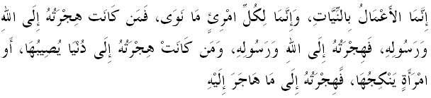Mafhumnya: “Setiap amalan perbuatan itu bergantung niatnya dan bagi setiap orang mendapatkan apa yang diniatkan. Barangsiapa yang niat berhijrah kepada (keredhaan) Allah dan Rasul-Nya, maka hijrahnya pada Allah dan Rasul-Nya. Barangsiapa yang niat hijrahnya untuk mendapatkan dunia atau kerana wanita yang ingin dinikahinya, maka hijrahnya sesuai apa yang dia niatkan” (Hadis riwayat al-Bukhari)

SIDANG JUMAAT YANG DIRAHMATI ALLAH SWT,
Dalam kehidupan kita hari ini, pelbagai bentuk ujian dan cabaran yang menanti di setiap perjalanan kita. Ingatlah bahawa sesungguhnya ujian dan cabaran-cabaran itu tidaklah dapat sebanding dengan ujian-ujian yang telah dilalui oleh Rasulullah SAW dan orang-orang terdahulu. Allah SWT tidak akan membiarkan orang-orang yang beriman hidup di atas dunia ini tanpa diuji. Allah SWT berfirman dalam Surah al-Ankabut ayat 2:

Maksudnya: “Patutkah manusia menyangka bahawa mereka akan dibiarkan dengan hanya berkata: Kami beriman, sedang mereka tidak diuji (dengan sesuatu cubaan)?”

Dunia inilah tempat kita menyerahkan ketaatan kepada Allah SWT. Maka pastinya akan banyak halangan dalam kita melaksanakan sesuatu ibadah. Ulama menyenaraikan bahawa terdapat empat halangan bagi manusia untuk bermujahadah di atas dunia ini iaitu; dunia, manusia, nafsu dan syaitan. Berpenatlah sementara di dunia kerana kehidupan ini tidak kekal. Akhirat jua sebenar-benar kehidupan yang kekal dan semestinya kita lebih mengharapkan kebahagiaan hidup di akhirat.

SIDANG JEMAAH YANG DIKASIHI ALLAH SWT,
Mengambil hikmah dari peristiwa hijrah juga, kita hendaknya melakukan hijrah diri kepada akhlak yang lebih baik. Realiti hari ini menyaksikan bahawa sebahagian umat Islam, terutamanya, dari kalangan generasi muda semakin luntur akhlak dan adab mereka. Sebahagian manusia juga semakin meninggalkan kehidupan beragama dalam diri mereka sedangkan Islam jualah yang akan memandu mereka kepada kebahagiaan di dunia dan di akhirat. Al-Quran dan al-Sunnah semakin ditinggalkan bahkan sebahagian yang lainnya mempersendakan dan mempertikaikan al-Quran dan al-Sunnah semata-mata kerana terlalu menurut hawa nafsu mereka. Inilah fitnah akhir zaman yang menjadi kebimbangan kita semua. Kita semua bertanggungjawab dalam memperbetulkan keadaan ini. Laksanakanlah kehidupan beragama menurut al-Quran dan al-Sunnah sepertimana yang telah dipimpin oleh Rasulullah SAW. Ingatlah pesanan Rasulullah SAW kepada kita melalui hadis berikut,
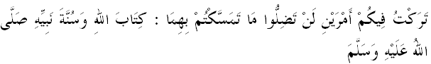Mafhumnya: “Aku telah meninggalkan pada kamu sekalian dua perkara yang kamu tidak akan sesat selagi mana kamu berpegang teguh kepada keduanya, iaitu : Kitab Allah (al-Quran) dan Sunnah Nabi-Nya SAW” (Hadis riwayat Imam Malik)

SIDANG JEMAAH YANG DIMULIAKAN,
Tragedi kebakaran pusat tahfiz baru-baru ini meninggalkan banyak hikmah dan pengajaran kepada kita semua. Orang ramai juga tidak sepatutnya mengeluarkan pelbagai tanggapan dan spekulasi. Hendaknya kita mendoakan kebaikan kepada mereka yang terlibat dan mendoakan kita semua supaya terhindar dari sebarang musibah yang dahsyat. Kita juga mengharapkan kepada Allah SWT supaya meletakkan semua mangsa yang terlibat dalam tragedi itu bersama orang-orang yang soleh dan beriman. Semoga Allah SWT juga melimpahkan kesabaran dan memberikan kekuatan kepada seluruh ahli keluarga yang terlibat dengan tragedi itu.
Mengakhiri khutbah pada hari ini, mimbar ingin memetik beberapa hikmah yang boleh dijadikan pengajaran kepada sidang Jemaah sekalian;
Pertama: Persitiwa hijrah mengajar kepada kita bahawa tiap-tiap orang yang beriman itu akan sentiasa diuji berdasarkan kepada tahap keimanan masing-masing.
Kedua: Betapa kita perlu sentiasa memerhatikan niat dengan teliti dalam melakukan sesuatu perbuatan.
Ketiga: Tiap-tiap orang Islam bertanggungjawab dalam memperbetulkan keadaan akhlak umat Islam yang semakin lama semakin pincang ini.
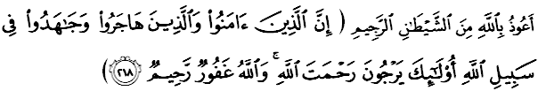Maksudnya: “Sesungguhnya orang yang beriman, dan orang yang berhijrah serta berjuang pada jalan Allah (untuk menegakkan agama Islam), mereka itulah orang yang mengharap akan rahmat Allah. Dan Allah Maha Pengampun, lagi Maha Mengasihani.” (Surah al-Baqarah ayat 218)

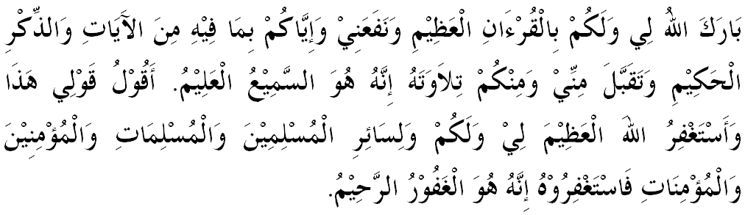



KHUTBAH KEDUA
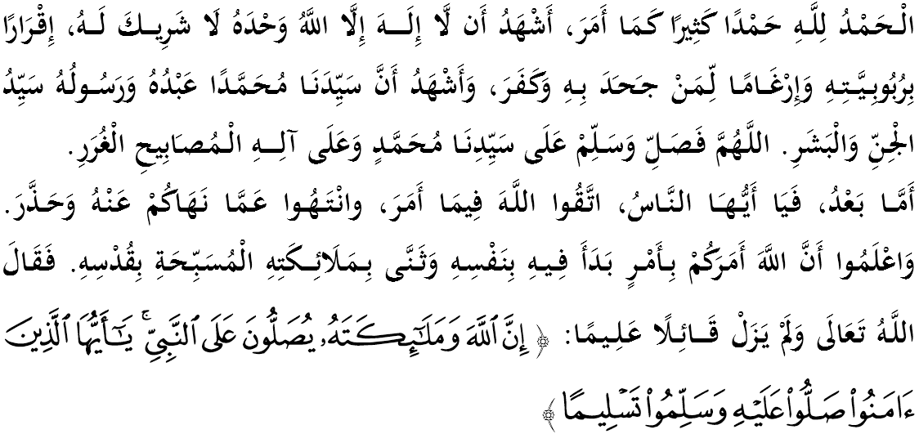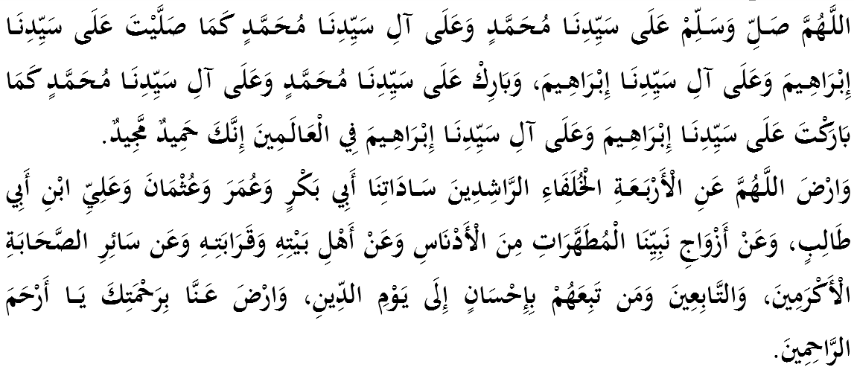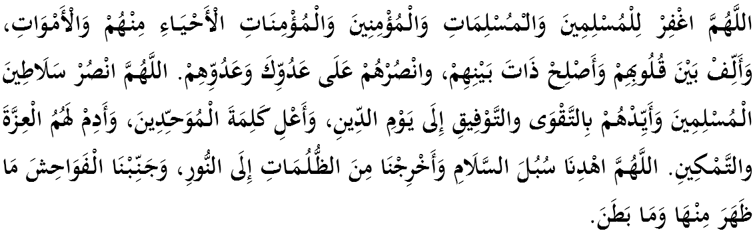
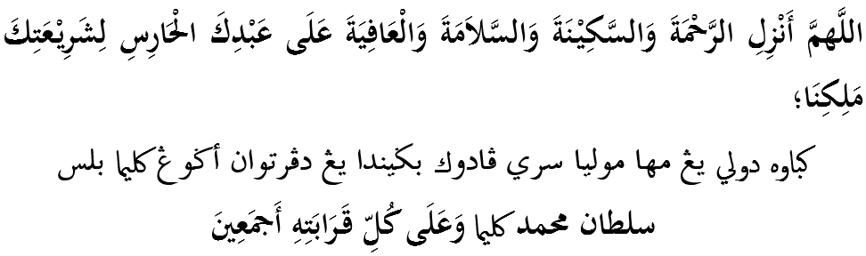
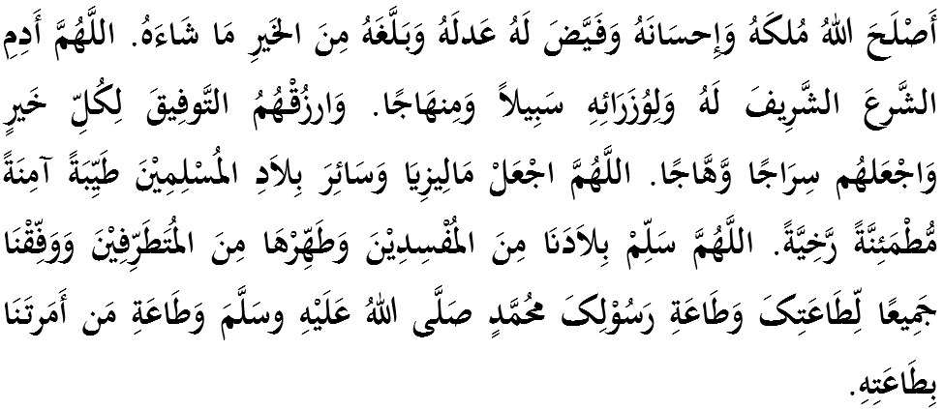
Ya Allah, kami memohon agar dengan rahmat dan perlindungan Mu, negara kami ini dan seluruh rakyatnya dikekalkan dalam keamanan dan kesejahteraan. Tanamkanlah rasa kasih sayang dan kekalkanlah perpaduan di kalangan kami. Semoga dengannya kami sentiasa hidup aman damai, sejahtera dan selamat sepanjang zaman.
